**1、感知机的几何解释**

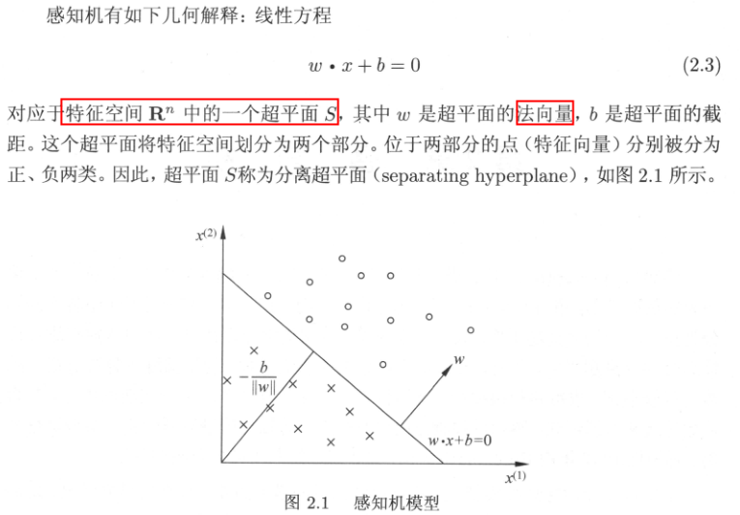

2、学习策略

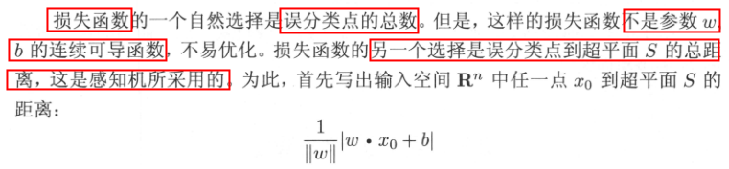

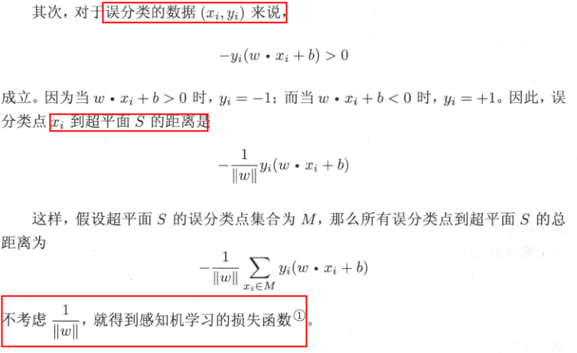

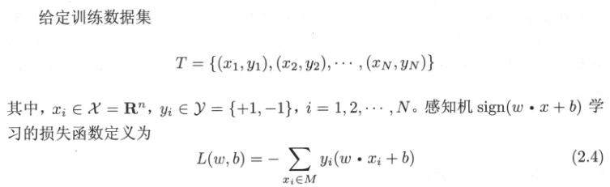

**3、梯度学习算法**

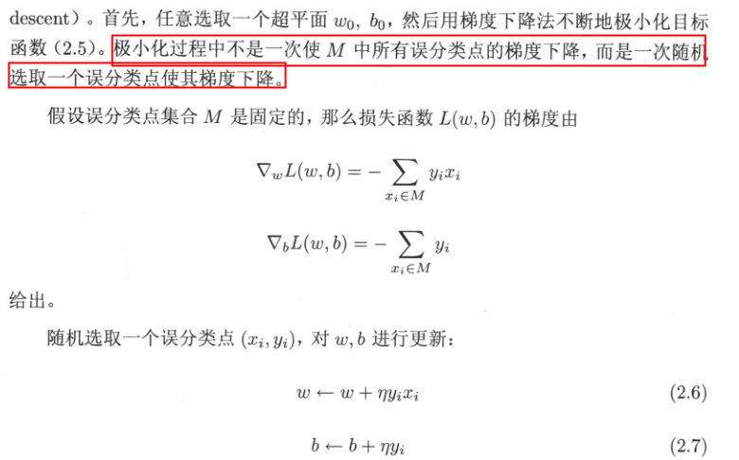

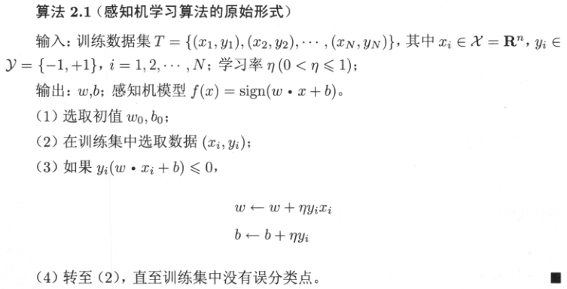

**4、为什么可以不考虑W的二范数**

首先从算法的第三点可以看出，就算函数距离为0，也会继续步进，这就避免了一种极端的情况：斜率不变知识w，b大小的缩放，也就是说算法可以保证model会不断的优化，其次：由定理2.1(Novikoff定理)可以推出：

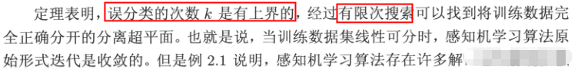

**5、多解因素**

初值的选择+误分类点的选择(顺序)

**6、代码示例**

